– Promozione della salute nella scuola primaria –

Manuale
per genitori ed insegnanti

A cura di: Giuseppe La Torre, Alice Mannocci, Rosella Saulle, Valeria D’Egidio, Cristina Sestili, Rosario Andrea Cocchiara, Alessandra Sinopoli, Lorenza Lia, Ornella Di Bella, Sara Cianfanelli, Insa Backhaus, Barbara Dorelli.

Indice:

1. LE BASI TEORICHE
1.1 Promozione della salute nella scuola primaria

2. BACKGROUND SCIENTIFICO
2.1 Nutrizione
2.2 Attività fisica
2.3 Fumo
2.4 Alcol
2.5 Assertività
2.6 Vaccini
2.7 Il gioco come strumento di apprendimento

3. I GIOCHI
3.1 Sezione Nutrizione:
- Pappa
- Piramemory
- Frutta e mezzo
- Zompa verdura
- L’Oca Egiziana
- Egiziamo
- Mangiopolis
3.2 Sezione Attività Fisica:
- Muovi-AMOCI-AMICI
- Piramide del Movimento
- Il Cerchio
- L’Egiziamo sull’attività fisica
- Staffetta di gruppo
- L’Oca Sportiva
3.3 Sezione Fumo:
- Libero/Prigioniero
- Zompa fumo
- In Scena
- L'Oca Sfumata
- Butta il pacchetto
- Trova la soluzione
3.4 Sezione Alcol:
- Libero/Prigioniero
- L’Oca Brilla
- Indovina l’oggetto bomba
- Trova la soluzione
3.5 Sezione vaccini: ImmunizziAMO:
- L’Immunità di gregge!
- Vaccino libera tutti
- Zompa vaccino
- L’Oca Vaccinata

Appendice

1. LE BASI TEORICHE

1.1 Promozione della salute nella scuola primaria
Tutti i bambini e i giovani hanno diritto a crescere ed essere educati in un ambiente che favorisca e promuova la salute. “Promuovere la salute” vuol dire creare le condizioni favorevoli alla crescita e al sano sviluppo della persona, non solo prevenendo gli eventi dannosi per la salute, ma soprattutto stabilendo azioni utili all’acquisizione di conoscenze e competenze per rispondere ai bisogni di salute.
La salute nel suo significato più esteso e completo è rappresentata dallo stato di completo benessere fisico, psicologico e sociale. Promuovere una buona salute fisica implica l’attenzione a temi come l’alimentazione, l’attività fisica, la prevenzione dei comportamenti a rischio. La salute psichica è invece favorita dal vivere un’infanzia e un’adolescenza nel contesto di rapporti di sicurezza, affetto e supporto prima di tutto familiare, ma anche nella scuola, nel gruppo di pari e nelle attività extrascolastiche. Il benessere sociale si sviluppa nella formazione della personalità, nello sviluppo dell’autonomia, nel confronto tra persone e culture diverse, nell’ambito di relazioni sociali costruttive. Non devono poi mancare nel periodo di sviluppo stimoli come la cultura, la musica, le arti, gli sport, tutti stimoli importanti per il sano sviluppo della persona.
La promozione della salute in ambito scolastico si va ad affiancare alle materie scolastiche curriculari focalizzandosi su argomenti come la sana alimentazione, la pratica dell’attività fisica, la lotta al fumo, all’alcol e al consumo di droghe. Ulteriori argomenti maggiormente trattati dalla scuola di grado superiore è la lotta al bullismo, al cyber bullismo, la prevenzione degli incidenti domestici e stradali, l’educazione all’affettività e alla sessualità.
Gli interventi di promozione della salute, come ogni intervento in medicina, devono essere evidence based, ovvero nascere dall’unione delle evidenze scientifiche, quindi la letteratura scientifica, dall’esperienza dei professionisti sanitari, degli insegnanti e dalle esigenze dei bambini.

2. BACKGROUND SCIENTIFICO

2.1 Nutrizione
Un’alimentazione sana e bilanciata è fondamentale per il corretto sviluppo psico-fisico e il suo mantenimento per favorire il benessere dell’individuo durante tutto il corso della vita.
Il consumo di alimenti ricchi di grassi e zuccheri semplici è correlato all’aumento del peso corporeo e all’obesità, condizioni multifattoriali connesse ad uno squilibrio tra apporto e consumo energetico. Quantità eccessive di grasso corporeo costituiscono un pericolo per la salute, un fattore di rischio per lo sviluppo di malattie cardio-cerebrovascolari tra cui la cardiopatia coronarica, la sindrome metabolica, il diabete, l'ipertensione e alcuni tipi di tumore come quello alla mammella e al colon. Il sovrappeso è anche associato all’insorgenza di apnee ostruttive del sonno (OSAS), causa danni meccanici ad articolazioni come le ginocchia e aumento del carico corporeo sulla colonna vertebrale.
L'educazione e l’attenzione ad una sana alimentazione, basata sui principi della Dieta Mediterranea, va posta sin dall'infanzia: il bambino in sovrappeso ha molte più probabilità di essere obeso anche da adulto. Inoltre, durante l’infanzia e l’adolescenza si completa la differenziazione del tessuto adiposo, quindi è un periodo critico poiché l’eccessivo accumulo di grasso comporta iperplasia del tessuto. Un bambino obeso può andare incontro a pre-diabete, ipercolesterolemia, steatosi epatica e valori pressori superiori alla norma, oltre che a problematiche psicologiche come la bassa autostima e la stigmatizzazione sociale.
Le malattie connesse alla cattiva alimentazione, ovvero malattie non trasmissibili (Non Communicable Diseases, NSDs), sono largamente prevenibili di conseguenza diviene di fondamentale importanza l’intervento precoce e la promozione di corretti regimi alimentari a partire dai primi anni d’età per proseguire poi durante tutto il corso della vita. È inoltre importante che il bambino impari a seguire una dieta sana ed equilibrata sulla base degli esempi e messaggi del contesto in cui vive, in primis in famiglia, ma anche a scuola, nella comunità e nel gruppo dei pari. Tali messaggi non devono essere contrastanti al fine di favorire un apprendimento sereno e consequenziale.

2.2 Attività fisica
L’Organizzazione Mondiale della Sanità (OMS) definisce l’attività fisica come “qualunque movimento corporeo prodotto dai muscoli scheletrici che comporti un dispendio energetico, incluse le attività effettuate lavorando, giocando, dedicandosi alle faccende domestiche, viaggiando e impegnandosi in attività ricreative” ne stabilisce e raccomanda i livelli per i bambini e gli adolescenti che corrispondono a: 60 minuti al giorno di attività con intensità da moderata a vigorosa da effettuare almeno tre volte a settimana.
L’attività fisica determina numerosi benefici per la salute psico-fisica: aiuta a controllare il peso corporeo riducendo il rischio di sovrappeso e obesità e delle malattie a questi correlate (malattie coronariche, diabete, ictus, tumori), sviluppa la resistenza cardiovascolare, rafforza e rimodella le ossa e i muscoli, rende più flessibili le articolazioni.
Le indicazioni dell’OMS evidenziano, inoltre, che livelli superiori ai 60 minuti giornalieri forniscono vantaggi ulteriori per la salute e che la maggior parte dell'attività fisica quotidiana dovrebbero essere aerobica.
Gli effetti benefici si hanno anche a livello psicologico: c’è una correlazione positiva tra attività fisica moderata-vigorosa e buon rendimento scolastico nei bambini e negli adolescenti. Svolgere attività fisica con costanza migliora l’autoefficacia e l’autonomia. Ha effetti significativi sul benessere scolastico, sulla gestione di situazioni stressanti, sulla prevenzione di comportamenti antisociali (bullismo, coinvolgimento in azioni delinquenziali…) e il rispetto delle regole della vita di classe.
Il tempo trascorso seduti è ovviamente fondamentale durante le attività scolastiche e di studio, ma oltre questo va limitato il più possibile privilegiando modalità attive di spostamento e di svago. Il tipo di attività fisica consigliata può variare dall’educazione motoria scolastica, allo sport pomeridiano o allo svago nel tempo trascorso con gli amici, e comunque è sempre da preferire un tempo trascorso con gli amici in movimento, piuttosto che quello trascorso in attività di svago sedentarie. Fare attività fisica vuol dire infine divertirsi, socializzare e porsi degli obiettivi sempre più sfidanti.

2.3 Fumo
Il fumo di tabacco è uno dei più importanti fattori di rischio di malattie cardiovascolari, respiratorie e neoplastiche, nonché seconda causa di morte nel mondo, con quasi 6 milioni di decessi all’anno. La nicotina è il principio attivo contenuto nel tabacco che causa dipendenza, il rischio di diventare dipendenti è correlato ad un inizio precoce del vizio tabagico nonché al numero di sigarette fumate.
Nel tabacco ci sono numerose altre sostanze nocive di cui almeno 40 cancerogene tra cui cloruro di vinile, ammoniaca, arsenico, catrame, acido cianidrico, benzene, formaldeide, polonio, piombo.
La nicotina induce vasocostrizione e, insieme al danno infiammatorio protratto causato dalle sostanze contenute nel tabacco, causa danni vascolari e danni a tutti gli organi. Le vie respiratorie sono colpite in primis con infiammazione a cui segue maggiore frequenza di infezioni e complicanze. Il fumo di sigaretta è inoltre responsabile dello sviluppo di tumori, quello ai polmoni, ma anche molti altri tipi di cancro, per esempio alla laringe, alla bocca, alla faringe, alla trachea, all’esofago, ai reni, al fegato e al pancreas. Il "Center for Disease Control and Prevention" (CDC) ha identificato fino a 27 malattie fumo-correlate.
La gravità dei danni dovuti all’esposizione al fumo attivo e passivo è determinata inoltre dall’età di inizio, dal numero di sigarette giornaliere, dal numero di anni in cui si fuma e dall’inalazione più o meno profonda del fumo.
Considerate le conseguenze del fumo di tabacco, la prevenzione del suo inizio è fondamentale. Nonostante la prima sigaretta si provi durante la preadolescenza o nell’adolescenza il progetto GiochiAMO ha voluto sperimentare la prevenzione dell’abitudine tabagica negli ultimi anni della scuola primaria nel progetto pilota. Considerati i risultati positivi si è deciso di introdurre la parte di prevenzione dell’uso di tabacco nel progetto complessivo.

2.4 Alcol
Pur rappresentando una sostanza legalmente commercializzata, l’alcol è classificato dall’OMS tra le droghe. È una sostanza tossica, potenzialmente cancerogena e con la capacità di indurre dipendenza. L’alcol non è un nutriente! Al contrario di quanto affermato dall’opinione di alcuni o da qualche detto, è una sostanza voluttuaria che apporta un’importante quantità di calorie che, unita a quelle degli alimenti, può diventare causa di sovrappeso e obesità.
Un consumo considerato a basso rischio per gli adulti corrisponde a 1-2 Unità Alcoliche giornaliere per le donne e 2-3 Unità Alcoliche giornaliere per gli uomini. Un’Unità Alcolica (12 grammi di etanolo) equivale a 125 ml di vino di media gradazione (poco più di mezzo bicchiere) o a 330 ml di birra di media gradazione (circa un bicchiere e mezzo).
Un consumo di quantità alcoliche superiori alle capacità metaboliche del soggetto può causare stati di intossicazione acuta a cui si associano comportamenti a rischio come disinibizione del comportamento, rapporti sessuali non protetti, episodi di violenza, incidenti stradali.
Assumere abitualmente ed eccessivamente alcol causa invece danni diretti alle cellule di molti organi tra cui soprattutto fegato, pancreas e sistema nervoso centrale, in particolare alle cellule del cervello.
Le conseguenze a lungo termine possono essere patologie quali la cirrosi epatica, pancreatite, tumori benigni e maligni (per esempio quello del seno), danno cardiovascolare, demenza, ansia e depressione. Considerata la diffusione dell’uso voluttuario di bevande alcoliche, la prevenzione del consumo precoce e il suo utilizzo responsabile dovrebbe essere insegnato fin dall’infanzia.

2.5 Assertività
Il progetto GiochiAMO nella sezione relativa alla prevenzione dei comportamenti a rischio ha voluto sperimentare, in maniera innovativa, l’insegnamento di alcune abilità sociali, tra cui l’assertività, che sono importanti per opporsi alla pressione dei pari, rifiutando o evitando comportamenti nocivi per la salute.
Infatti, la semplice acquisizione di conoscenze, seppure necessaria, non è sufficiente a stabilire un comportamento positivo nel tempo. Invece l’unione delle conoscenze acquisite e rinforzate nel tempo e la capacità di fronteggiare e gestire la pressione dei pari permette di affermare e mantenere comportamenti positivi.
Essere affermativo o “assertivo” vuol dire esprimere e difendere i propri diritti al fine di scegliere un comportamento positivo per se stessi nel rispetto dei diritti degli altri. Una parte importante del comportamento affermativo è dato dalla capacità di saper dire di no al fine di rifiutare comportamenti nocivi come fumare e bere alcolici prima della maggiore età. Il comportamento affermativo non è un’abilità innata, ma è una competenza che si acquisisce conoscendone gli aspetti teorici e tramite la pratica continua nella vita quotidiana. A tal fine si è scelto di introdurre l’argomento contestualmente alle presentazioni su fumo e alcol e far poi esercitare i bambini nelle attività di gioco.

2.6 Vaccini
I vaccini sono preparati biologici costituiti da microrganismi uccisi o attenuati, oppure da alcuni loro componenti, o derivati privati di ogni potere infettivo. Il vaccino mima il primo contatto con l’agente patogeno stimolando il sistema immunitario a rispondere producendo anticorpi e cellule immunitarie specializzate, senza però causare la malattia. In questo modo il corpo umano sviluppa la memoria immunologica, ovvero riconosce i microrganismi estranei ed è in grado di rispondergli velocemente tramite gli anticorpi e le cellule specializzate che ha prodotto tramite il vaccino.
Per alcuni vaccini è necessario fare dei richiami, ovvero delle somministrazioni ripetute più volte a distanza di tempo.
Le vaccinazioni sono uno degli interventi più importanti e sicuri a disposizione della sanità per proteggere la collettività da malattie gravi e potenzialmente mortali.
I vaccini, inoltre, non proteggono solo il singolo individuo che effettua la vaccinazione ma anche le persone che non possono essere vaccinate (perché non ancora in età raccomandata, perché non rispondono alla vaccinazione o perché presentano controindicazioni). Questo meccanismo si chiama immunità di gregge e permette che i soggetti non vaccinati non entrino in contatto con l’agente infettivo e, di conseguenza, non si ammalino. Ciò ha permesso che alcune malattie infettive siano stato debellate e che di altre sia stata drasticamente ridotta l’incidenza.

2.7 Il gioco come strumento di apprendimento
Il progetto GiochiAMO ha utilizzato come strumento principale di intervento il gioco. L’idea del gioco per veicolare messaggi di salute è nata dall’intuizione dei ricercatori, dallo studio della letteratura scientifica e dal confronto diretto con gli insegnanti.
Pedagogisti come Piaget e Frobel riconoscono nel gioco durante l’infanzia un efficace strumento che stimola la creatività, la socialità e lo sviluppo intellettivo in grado di assumere un valore pedagogico ed educativo. L’esperienza del trial randomizzato di Viggiano ad esempio dimostra l’efficacia dell’utilizzo di un gioco da tavolo, “Kaledo”, per promuovere l'educazione alimentare e migliorare il comportamento alimentare. Nella valutazione al follow-up effettuata dai ricercatori, il gruppo di bambini coinvolti nell’intervento ha registrato livelli di conoscenze nutrizionali significativamente migliori rispetto ai non partecipanti; allo stesso modo, le abitudini alimentari, l’attività fisica e il BMI sono risultati migliori nei bambini che avevano partecipato all’intervento. In un altro trial randomizzato realizzato da Lakshman, un gioco di carte (“Top Grub”) è stato utilizzato per veicolare conoscenze nell'ambito nutrizionale in un campione di bambini in età scolare nel Regno Unito. Anche questo studio ha registrato miglioramenti nelle conoscenze statisticamente significativi, quando confrontati con una popolazione di controllo non sottoposta all’intervento.

Bibliografia
- WHO. Constitution of the World Health Organization. 1946
- De Santi A., Guerra R., Morosini P. La promozione della salute nelle scuole: obiettivi di insegnamento e competenze comuni. Istituto Superiore di Sanità. 2008
- WHO. Global recommendations on physical activity for health. 2010
- Watson A, Timperio A, Brown H, Best K, Hesketh KD. Effect of classroom-based physical activity interventions on academic and physical activity outcomes: a systematic review and meta-analysis. Int J Behav Nutr Phys Act. 25 2017;14(1):114.
- Ministero della Salute. Danni derivati dall’uso del tabacco. 2018
- La Torre G, Sinopoli A, Sestili C, D’Egidio V, Di Bella O, Cocchiara RA, et al. «GiochiAMO»: a school-based smoking and alcohol prevention program for children - a pilot randomized field trial. Part 2. Ann Ig. 2018;30(4):273–84.
- Vari A. LARN: Livelli di Assunzione di Riferimento di Nutrienti ed energia per la popolazione italiana. SICS Editore; 2017. 880 pag.
- Dessy RA, Mia Gambotto. Manuale di assertività. Teoria e pratica delle abilità relazionali: alla scoperta di sè e degli altri.
- Piaget J, Piaget VJ, Lambercier M, Martinez L. The Rules of the Game. In Piaget J. The Moral Judgement of the Child. Free Press Papaerbacks, New York 1997
- Viggiano A, Viggiano E, Di Costanzo A, et al. a board game for nutrition education of children and adolescents at school: cluster randomized controlled trial of healthy lifestyle promotion. Eur J Pediatr 2015; 174(2):217-28
- Lakshman RR, Sharp SJ, Ong KK, et al. A novel school-based intervention to improve nutrition knowledge in children: cluster randomised controlled trial. BMC Public Health. 2010 Mar 10;10:123.

3. I GIOCHI

3.1 SEZIONE NUTRIZIONE

Materiale

- Un mazzo di carte:
- mazzo di 51 carte composto da:

Valore | Colore | quantità | Tipologia | Alimenti rappresentati
10 | verde | 4 | frutta | Banana, mela, ciliegia, ananas
9 | verde | 4 | frutta | Kiwi, arancia, cocomero, fragola
8 | verde | 4 | ortaggi | Melanzana, zucchina, peperone, pomodoro
7 | verde | 4 | verdura | broccoli, radicchio, cavolo, insalata
6 | verde | 4 | carboidrati | Pasta asciutta, pane, riso, pasta e fagioli
5 | blu | 4 | pesce | Acciughe, tonno, salmone, sogliola
4 | giallo | 5 | proteine | Pollo, bistecca, vitello, uova, piselli
3 | giallo | 4 | latticini | Caciotta, mozzarella, formaggio, ricotta
2 | viola | 6 | Spuntini salutari e colazione | Yoghurt, marmellata e fetta biscottata, Cioccolata, latte, biscotti, pizza
1 | rosso | 4 | Alimenti non salutari | bibita gassata, patatine fritte, torta cremosa e hot-dog
jolly | bianche | 2 | irrinunciabili | Olio e sale
A | blu | 6 | Attività fisica | Striscia, rotola, salta, fai passi

- tabella “Piramide degli Alimenti”
- tabellone Oca Egiziana
- un dado e sei pedine (se necessario si possono utilizzare anche temperini, gomme per cancellare, per aggiungere le pedine
- tabellone Mangiopolis
- Materiale per il Mangiopolis: 14 tessere alimenti, schede opportunità, schede imprevisti e schede attività fisica. Per le vitamine è possibile utilizzare fagioli secchi, nocciole, noci, etc. che rappresentano la valuta per acquisto e pagamento
- Certificato GiochiAMO sulla nutrizione

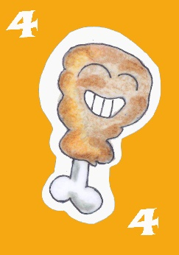
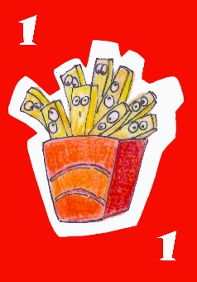
#Pappa
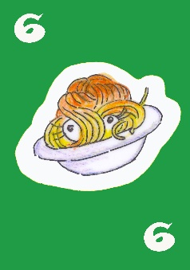
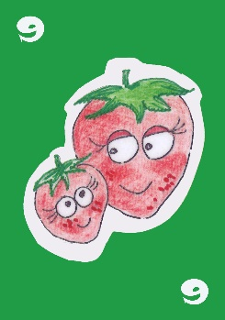

NUMERO DI GIOCATORI: 4-8
MATERIALE: carte a colori (verde, azzurro, giallo, rosso)
SCOPO DEL GIOCO: lo scopo del gioco è raccogliere quattro carte dello stesso colore.
ISTRUZIONI
Vengono distribuite quattro carte a ciascun giocatore.
I giocatori devono scegliere una delle carte che hanno in mano e passarla all'avversario alla propria destra. Intanto, l’avversario alla propria sinistra porge la propria carta. Quando il partecipante si trova in mano quattro carte dello stesso colore deve immediatamente battere la mano sul mazzo al centro del tavolo gridando: PAPPA!!!
Tutti gli altri giocatori devono mettere la propria mano sopra quella di colui che ha fatto PAPPA. Il vincitore del gioco ha diritto a svolgere un esercizio fisico a scelta. Alla fine della sessione di gioco avrà vinto il bambino che avrà fatto più volte PAPPA.
Per i bambini più grandi scopo del gioco è mettere insieme quattro carte che formano un pasto completo.
Esempio: carta primo (pasta asciutta/ pane/ riso) + carta secondo (tonno/ salmone/ pollo) + carta contorno (broccoli/ radicchio) + carta frutta (banana/ mela/ ciliegia).

#Piramemory
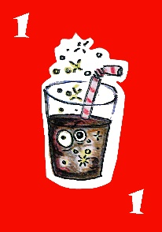
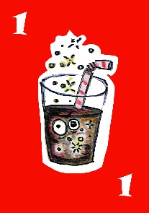
NUMERO DI GIOCATORI: 2-5
MATERIALE: 2 mazzi di carte a colori (verde, azzurro, giallo, rosso)
SCOPO DEL GIOCO: è chiamato anche “gioco delle coppie” per cui vince il giocatore che riesce a trovare più coppie di carte nel minor tempo possibile.
ISTRUZIONI
Nel gioco, le carte sono inizialmente mescolate e disposte coperte sul tavolo. I giocatori, a turno, scoprono due carte; se queste formano una "coppia", vengono incassate dal giocatore di turno, che può scoprirne altre due; altrimenti, vengono nuovamente coperte e rimesse nella loro posizione originale sul tavolo, e il turno passa al giocatore successivo. Vince il giocatore che riesce a scoprire più coppie.
Per i bambini più grandi: ogni coppia incassata fa guadagnare il punteggio relativo alle carte, quindi le carte verdi faranno guadagnare un punteggio maggiore.
Esempio: coppia “broccoli” 7+7=14; coppia “coca cola” 1+1=2

#Frutta e mezzo
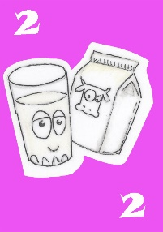
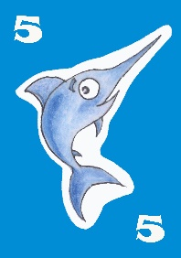
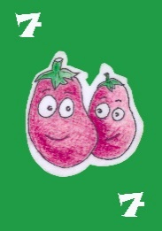

NUMERO DI GIOCATORI: 4-6
MATERIALE: 2 mazzi di carte a colori (verde, azzurro, giallo, rosso)
SCOPO DEL GIOCO:
totalizzare il sette e mezzo. Valore delle carte: quello riportato sulla carta, tranne per frutta e verdura il cui valore è mezzo.
Valore | Colore | tipologia | Alimenti rappresentati
mezzo | verde | frutta | Banana, mela, ciliegia, ananas, Kiwi, arancia, cocomero, fragola
mezzo | verde | ortaggi, verdura | Melanzana, zucchina, peperone, pomodoro, broccoli, radicchio, cavolo, insalata
6 | verde | carboidrati | Pasta asciutta, pane, riso, pasta e lenticchie
5 | blu | pesce | Acciughe, tonno, salmone, sogliola
4 | giallo | carni | Pollo, bistecca, vitello, uova
3 | giallo | latticini | Caciotta, mozzarella, formaggio, ricotta
2 | arancione | Spuntini salutari | Cioccolata, latte, biscotti, pizza
1 | rosso | Alimenti non salutari | bibita gassata, patatine fritte, torta cremosa e hot-dog

ISTRUZIONI
All'inizio del gioco ciascun giocatore sceglie una carta dal mazzo. Colui che estrae la carta dal valore più alto sarà destinato al ruolo di mazziere. Il mazziere ha il compito di mescolare le carte e distribuirne una ad ogni partecipante compreso se stesso.
Il giocatore dopo aver girato e visto la propria carta, senza mostrarla agli altri, decide quante carte richiedere, e Il mazziere provvederà alla nuova distribuzione.
Se per caso con le carte date, si supera il punteggio di sette e mezzo si è subito esclusi. In questo caso si dice che il giocatore ha sballato. Se sono presenti più giocatori che hanno totalizzato il sette e mezzo devono farlo notare subito scoprendo la prima carta ricevuta; vince colui che l'ha raggiunto con un numero minore di carte.

#Zompa verdura
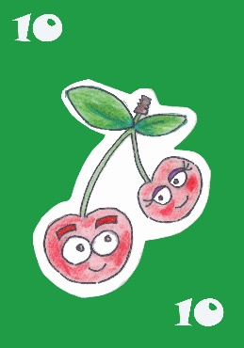
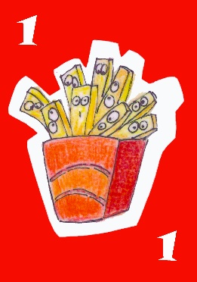
NUMERO DI GIOCATORI: 4-6
MATERIALE: un mazzo di carte a colori (verde, azzurro, giallo, rosso)
SCOPO DEL GIOCO: all'inizio del gioco ciascun giocatore sceglie una carta dal mazzo. Colui che estrae la carta dal valore più alto sarà destinato al ruolo di mazziere.
ISTRUZIONI
Il mazziere consegna una carta coperta per giocatore, mettendo poi da parte il mazzo delle carte restanti. Durante un turno di zompa verdura, ogni giocatore decide se tenere la propria carta o scambiarla con quella del giocatore successivo, il quale non può rifiutarsi di accettare la proposta a meno che non abbia una carta verdura. In questo caso, lo scambio viene annullato e il giocatore mostra la carta verdura al mazziere.
Arrivati al turno del mazziere quest’ultimo può cambiare la propria carta con una in cima al mazzo, e se questa risulta essere una carta verdura, può tenersela ed evitare di essere bloccato. Terminato il turno, si scoprono tutte le carte dei partecipanti: chi ha la figura di valore più basso, perde.

#L’oca egiziana
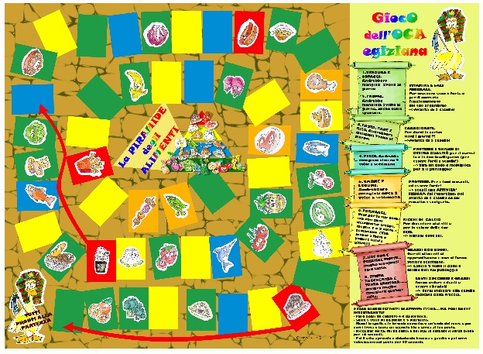
NUMERO GIOCATORI: 4-6
MATERIALE: tabellone dell’oca egiziana, dadi, pedine
SCOPO DEL GIOCO: raggiungere la casella centrale della spirale: la piramide.
ISTRUZIONI
Si gioca su un tabellone sul quale è disegnato un percorso a spirale, su cui sono disegnati i diversi alimenti.
I giocatori iniziano con un segnalino nella casella di partenza e, a turno, procedono lungo il percorso di un numero di caselle ottenuto attraverso il lancio di un dado.
Alcune caselle hanno un effetto speciale come indicato di seguito:

1.VERDURA E ORTAGGI.
Andrebbero mangiati 2 volte al giorno
- Avanza di 2 caselle!
2. FRUTTA.
Andrebbe mangiata 2 volte al giorno, anche come spuntino
- Avanza di 2 caselle!
3. PASTA PANE E RISO.
Andrebbero mangiati 2 volte al giorno
- Avanza di 2 caselle!
4. PESCE.
Andrebbe mangiato almeno 2 volte a settimana
- Tira un dado e moltiplica per 2 il punteggio!
5. CARNE E LEGUMI.
Andrebbero mangiati più o meno 3 volte a settimana
- scegli una ATTIVITA’ FISICA* e fai l’esercizio, poi avanza di 1 casella se sei riuscito a svolgerlo.
- 6. FORMAGGI.
Questi sono utili per le tue ossa, m a non puoi mangiarne troppi, meglio 1 o 2 volte a settimana
- Rimani dove sei.
7. HOT DOG E PATATINE.
…..meglio mangiarli ogni tanto
- lancia due volte il dado e finché non fai punteggio doppio rimani dove sei!
8. BIBITE GASSATE E TORTA CREMOSA
sempre meglio mangiarli solo qualche volta!!
- Torni indietro alla casella indicata dalla freccia!

*ECCO ALCUNI ESERCIZI FISICI... MA PUOI INVENTARNE ANCHE TU!
- Fai 6 passi da elefante e 4 da formica.
- Salta 5 volte su una gamba e 5 sull’altra.
- Muovi le spalle e le braccia come se fossero le onde del mare e poi corri tocca
un oggetto blu e torna al tuo posto!
- Stai in equilibrio su un piede per 10 secondi poi tocca per terra e fai un salto.
- Fai 2 giravolte e poi 2 salti a gambe unite poi corri e tocca un oggetto color rosso o
arancione e torna al tuo posto!
- Fai 5 salti aprendo e chiudendo braccia e gambe e dai un bacio a chi vuoi tu!
- Il compagno prima di te sceglierà un esercizio per te.
- Corri veloce cerca e tocca tre oggetti attorno a te che siano o bianchi o verdi e
torna al tuo posto!

#Egiziamo
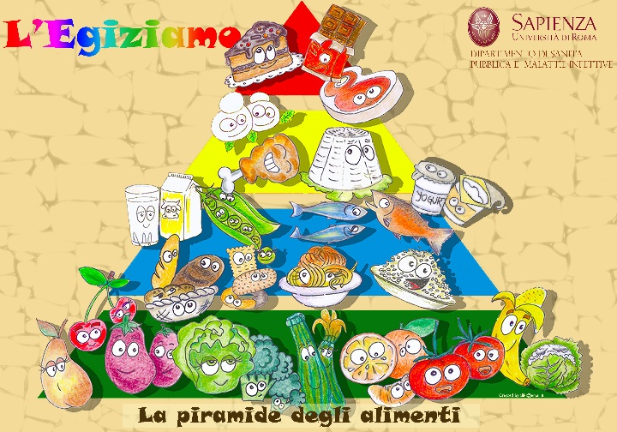

NUMERO GIOCATORI: intera classe
MATERIALE: Una bandierina (peres. Un fazzoletto di stoffa o un cappellino), carte, tabellone “Piramide degli Alimenti”
SCOPO DEL GIOCO: riempire il tabellone della piramide alimentare portando i gruppi alimentari nelle giuste proporzioni.
ISTRUZIONI
Il gioco è un ruba-bandiera, quindi la classe viene divisa in due gruppi avversari. Ad ogni bambino del gruppo viene consegnata una carta che rappresenta un alimento di un gruppo alimentare. Il coordinatore del gioco, per es. l’insegnante o un bambino, si posizione davanti al tabellone “Piramide degli Alimenti” e chiama gli alimenti (quelli riportati nelle carte: per es. uova, acciughe, mozzarella, ricotta, etc.) oppure per gruppi alimentari (frutta, verdura, carboidrati, pesce, carne, formaggi/latticini, spuntini salutari, spuntini non salutari). Al richiamo i concorrenti corrono a portare il corrispettivo alimento (la carta), il bambino che arriva prima deve rispondere alle domande, ecco alcuni esempi che si possono utilizzare:
- Domande sulla frequenza di consumo di ogni gruppo alimentare della piramide: (per es. quante volte al giorno mi fa bene mangiare la frutta? quante volte a settimana mi fa bene mangiare il pesce?);
- Fornire un esempio di pasto completo equilibrato (pane, pasta, riso, cous cous) + latticini/carne bianca/uova/pesce/legumi/carne rossa/salumi) +frutta +verdura;
- descrivere i piani della piramide alimentare;
- elencare quattro tipi di frutta oppure, quattro carboidrati, quattro verdure, quattro latticini, quattro pesci, quattro legumi;
- quanta acqua bisogna bere
- quante volte devo usare l’olio al giorno
Se sbaglia può rispondere l’avversario. Chi risponde bene attacca la carta sul tabellone. Dopo aver completato la piramide, ogni squadra riceve altre carte facendo attenzione che ogni bambino cambi gruppo alimentare.
Vince la squadra che ha contribuito con il maggior numero di alimenti al tabellone piramide.
#Mangiopolis
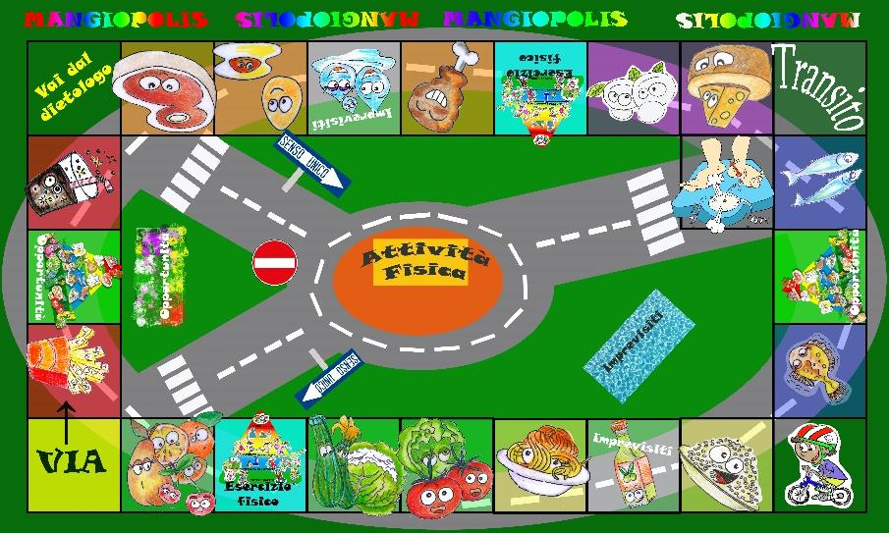

NUMERO DI GIOCATORI: 3-6
MATERIALE DI GIOCO: un tabellone Mangiopolis, un dado, 6 segna posto (bambini colorati), 20 carte imprevisti, 20 carte opportunità, 20 carte attività fisica, 15 tessere alimenti. Per le vitamine puoi utilizzare sassolini o fagioli o ceci secchi.

SCOPO DEL GIOCO: lo scopo del gioco è di collezionare il maggior numero di vitamine e carte attività fisica. Vince il giocatore che ha la somma di più vitamine e più carte attività fisica alla fine di 4 giri di tabellone.
Se il giocatore che risulta avere il numero massimo di vitamine non possiede almeno una carta attività fisica vince il giocatore che seppur con meno vitamine ha comunque una carta attività fisica.

ISTRUZIONI
Ad ogni giocatore vengono assegnate 10 vitamine.
Ogni giocatore lancia il dado chi fa il punteggio più alto inizia il gioco che prosegue con il giocatore alla sua sinistra.
Ci si posiziona tutti sulla casella “VIA”.
Il giocatore lancia il dado ed avanza di un numero di caselle pari al punteggio ottenuto dal lancio del dado.
CASELLE SPECIALI. Alcune caselle sono particolari e quando ci si capita sopra ci si dovrà comportare nel modo seguente:
- Opportunità: pesca la carta opportunità e sfrutta “l’opportunità” che capita e poi si rimette in fondo al mazzo.
- Imprevisti: pesca la carta imprevisti e gestisce la situazione proposta “dall’imprevisto” e poi si rimette in fondo al mazzo.
- VIA: ogni volta che si passa anche senza fermarsi sulla casella di “VIA”, il giocatore riceve 2 vitamine.
- Vai dal dietologo: questo equivale a posizionarsi sulla casella con la bilancia e a restare fermi un giro senza passare su altre caselle e utilizzando la stradina. Si riprenderà il gioco al turno successivo ripartendo dalla casella “VIA” e ricevendo comunque il compenso di vitamine.
- Attività fisica: il giocatore che capita su questa casella pesca la carta dal mazzo attività fisica ed esegue l’esercizio motorio, tale carta verrà custodita poiché utile per vincere il gioco.
- Casella OLIO: ricevi 5 vitamine.
- Casella ACQUA: ricevi 5 vitamine.
- Transito: non produce effetti.
- Bambino in bicicletta: non produce effetti.
CASELLE ALIMENTI: ogni giocatore che si ferma su una casella alimenti può comprare l’alimento (rappresentato dalle tessere alimenti) se non è già stato preso.
Possedere quell’alimento consente di ricevere un pedaggio da ogni giocatore che ci cadrà sopra. Il pedaggio consiste in un compenso in vitamine. Di seguito sono riportati il prezzo per comprare l’alimento e il pedaggio:

ALIMENTO | PREZZO | PEDAGGIO
patatine | 3 vitamine | 1 vitamine
bibita gassata | 3 vitamine | 1 vitamine
bistecca | 4 vitamine | 2 vitamine
uovo | 4 vitamine | 2 vitamine
pollo | 4 vitamine | 2 vitamine
formaggio con i buchi | 4 vitamine | 2 vitamine
mozzarella | 4 vitamine | 2 vitamine
merluzzo | 5 vitamine | 3 vitamine
sogliola | 5 vitamine | 3 vitamine
riso | 5 vitamine | 3 vitamine
pasta | 5 vitamine | 3 vitamine
pomodori/insalata | 6 vitamine | 4 vitamine
zucchine/cavoli | 6 vitamine | 4 vitamine
frutta | 6 vitamine | 4 vitamine

3.2 SEZIONE ATTIVITÀ FISICA

Materiale

- tabella “Piramide dell’Attività Motoria”
- scheda “Piramide dell’Attività Motoria”
- tabellone dell’Oca Sportiva
- un dado, 6 pedine (se necessario si possono utilizzare anche temperini, gomme per cancellare, per aggiungere le pedine)
- certificato GiochiAMO sull’attività fisica

#Muovi-AMOCI-AMICI
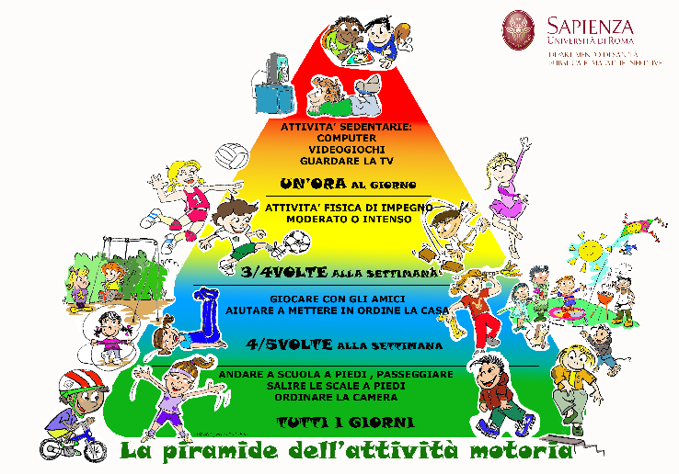

NUMERO GIOCATORI: intera classe
SCOPO DEL GIOCO: creare un momento di riflessione e di condivisione sull’attività fisica compiuta dai bambini durante la giornata
MATERIALE: tabellone “Piramide dell’Attività Motoria”, due pennarelli/ lavagna
DURATA: 30 minuti
ISTRUZIONI
L’insegnante fa una breve introduzione sul concetto di attività fisica secondo la definizione dell’OMS e spiega in che modo il movimento è importante per il corpo e con che frequenza deve essere compiuto.
In un secondo momento l’insegnante chiede a ciascun bambino che attività fisica compie durante la giornata ex (andare a scuola, portare a spasso il cane, andare a fare la spesa con i genitori) oppure attività sportive (calcio, nuoto, danza) e lo riporta sul cartellone.
In un secondo momento chiede ai bambini di descrivere con un aggettivo l’attività fisica che fanno o che preferiscono, e come pensano che questa faccia bene al loro corpo (come fa bene al cuore, al cervello, alle ossa, agli zuccheri e grassi nel sangue, a stare bene con gli altri bambini etc).

- Attività fisica (Ex: andare a scuola, portare a spasso il cane, andare a fare la spesa con i genitori)
- Frequenza (Ex: 30 min al giorno)
- Aggettivo (Ex: divertente)
- Benefici (Ex: fa bene ai muscoli e al cuore)

#La Piramide del movimento!
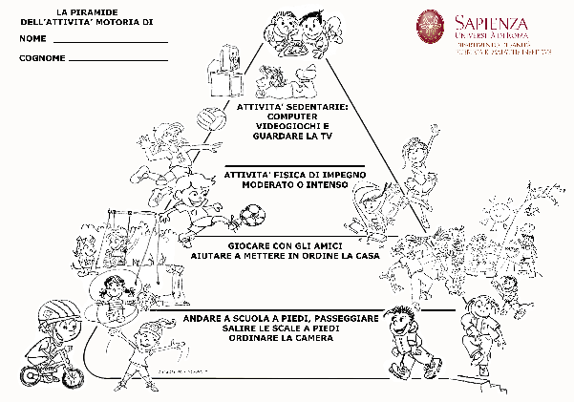
NUMERO GIOCATORI: intera classe
SCOPO DEL GIOCO: comunicare l’importanza del movimento, la frequenza delle diverse forme di attività fisica.
MATERIALE: tabellone e schede “Piramide dell’Attività Motoria”
DURATA: 30 minuti
ISTRUZIONI
Il cartellone con la piramide dell’attività fisica verrà affisso in classe dal referente. I bambini si avvicinano e viene chiesto loro di completare la frequenza relativa ad ogni tipo di attività fisica.
Ad ogni bambino viene dato il foglio con la piramide da colorare, e poi così colorata la porteranno a casa e potranno appenderla in camera

#Il cerchio
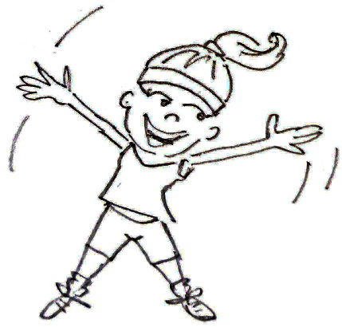
NUMERO GIOCATORI: intera classe
SCOPO DEL GIOCO: favorire il movimento e il divertimento
MATERIALE: la palestra e una bandiera
DURATA: 20 minuti
ISTRUZIONI
I giocatori si dispongono in cerchio, un bambino è fuori dal cerchio con il mano una bandierina che lascia cadere dietro un giocatore. Il giocatore del cerchio deve correre in senso orario e il bambino che ha lasciato cadere il fazzoletto in senso antiorario. Chi riesce per primo a rioccupare la postazione rientra nel cerchio. Il gioco continua in questo modo.

#L’Egiziamo sull’attività fisica
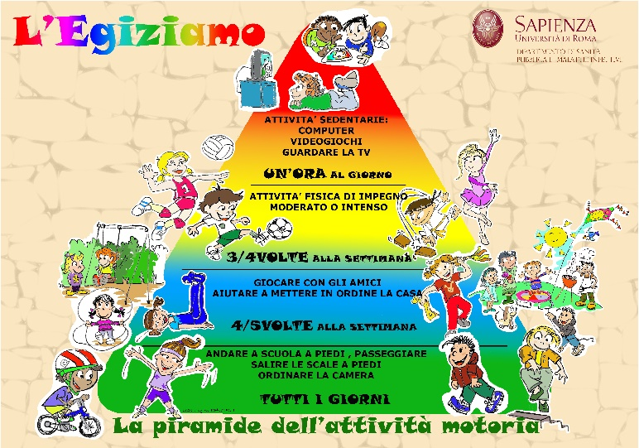
NUMERO GIOCATORI: intera classe
SCOPO DEL GIOCO: prendere la bandiera e rispondere alle domande del coordinatore del gioco
MATERIALE: una bandierina
DURATA: 30 minuti
ISTRUZIONI
Il gioco è come un ruba-bandiera, quindi la classe viene divisa in due gruppi avversari e si dispongono su due linee parallele. Ad ogni giocatore viene assegnato un numero in ordine progressivo partendo da un estremo della fila. Il porta-bandiera può chiamare un numero qualsiasi. Entrambi i giocatori delle due squadre corrispondenti al numero chiamato corrono verso il porta-bandiera. Il bambino che arriva prima deve rispondere alle seguenti domande. Se sbaglia può rispondere l’avversario. Vince la squadra che totalizza più punti.
Ecco alcuni esempi di domande:
- Cos’è l’attività fisica?
- Che benefici ha l’attività fisica sul cuore?
- Perché l’attività fisica è importante per le ossa?
- Che effetto ha sui muscoli?
- Quanto devono muoversi bambini e adolescenti ogni giorno?
- In che fase della vita è importante fare attività fisica?
- Che effetti ha sui zuccheri e i grassi nel sangue?
- Cosa è importante associare all’attività fisica?
- Che effetto ha l’attività fisica sul peso?
- Quanti passi deve fare un adulto ogni giorno come minimo?
- Descrivimi la piramide dell’attività fisica
- E’ costoso fare attività fisica?
- Elencami cinque sport diversi
- Fammi tre esempi di come puoi fare attività fisica nel corso della giornata
- E’ importante l’attività fisica per gli anziani?

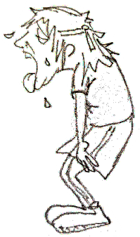
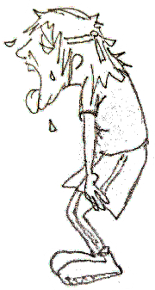

#Staffetta di gruppo

NUMERO GIOCATORI: intera classe
SCOPO DEL GIOCO: favorire il movimento e il divertimento
MATERIALE: palestra della scuola
DURATA: 30 min
ISTRUZIONI
Due coordinatori del gioco si pongono alle estremità del campo. La classe viene divisa in due gruppi, i bambini devono correre sul bordo campo in movimento verso il coordinatore. Dopo aver “battuto” la mano del coordinatore torneranno indietro e “batteranno” la mano del compagno che partirà in successione. Vince il gruppo che completa la staffetta prima.

#L’oca sportiva
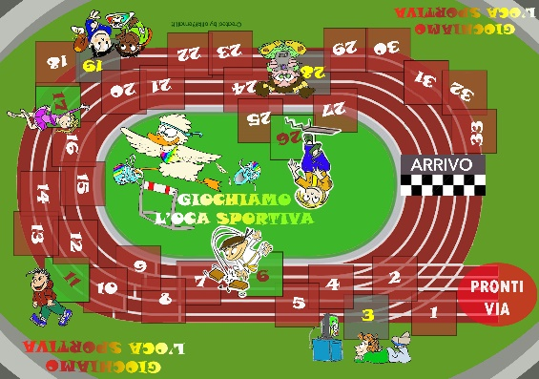

NUMERO GIOCATORI: 4-6
SCOPO DEL GIOCO: trasmettere l’importanza dell’attività fisica, favorire il divertimento
MATERIALE: tabellone dell’oca un dado e 6 pedine
DURATA: 20 min
ISTRUZIONI
Lo scopo del gioco è arrivare primi al traguardo. Il gioco inizia con il lancio del, inizia prima chi fa il numero più alto. Successivamente ogni giocatore lancia il dado e avanza un numero di caselle pari al numero indicato dal dado. Ci sono delle caselle speciali, quando il giocatore capita sulla casella verde può procedere ulteriormente di due caselle, deve però effettuare degli esercizi fisici tra cui (una corsa sul posto, 10 saltelli a piedi uniti, 10 volte muovere le braccia congiuntamente alzandole sopra la testa e toccando la punta dei piedi). Quando il giocatore arriva sulla cartella grigia deve rimanere fermo un turno posizionandosi sull’oca sportiva al centro del tabellone.

3.3 SEZIONE FUMO

Materiale

- Tabellone “L’Oca Sfumata”
- Mazzo di carte “Sfumiamo”
- Un Dado e 6 pedine (se necessario si possono utilizzare anche temperini, gomme per cancellare, per aggiungere le pedine)
- Certificato GiochiAMO sul fumo

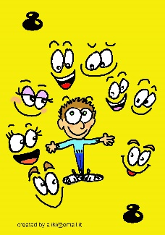
#Libero/prigioniero
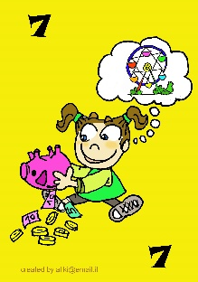
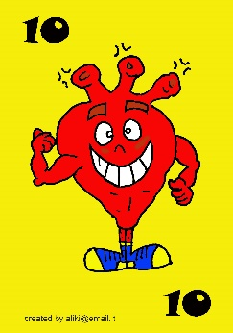
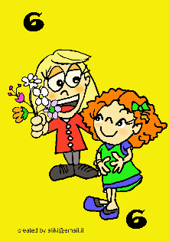

NUMERO GIOCATORI: 4-8
MATERIALE: Carte Sfumiamo
SCOPO DEL GIOCO: lo scopo del gioco è raccogliere 4 carte tutte positive oppure 4 carte uguali ma che abbiano soggetti positivi (per es. 4 cuori forti, 4 ambienti pulito).
ISTRUZIONI
Vengono distribuite quattro carte a ciascun giocatore. I giocatori devono scegliere una delle carte che hanno in mano e passarla all'avversario alla propria destra. Intanto, l’avversario alla propria sinistra porge la propria carta. Quando il partecipante si trova in mano quattro carte dello stesso colore deve immediatamente battere la mano sul mazzo al centro del tavolo gridando: Libero o prigioniero. Griderà libero per quattro carte positive e prigioniero per quattro carte negative.
Tutti gli altri giocatori devono mettere la propria mano sopra quella di colui che ha fatto libero/prigioniero. Alla fine del gioco vince il bambino che ha gridato più volte Libero e avrà diritto a svolgere un esercizio fisico a scelta.

#Zompa fumo
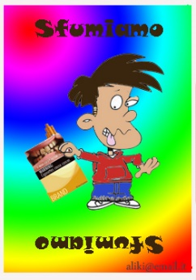
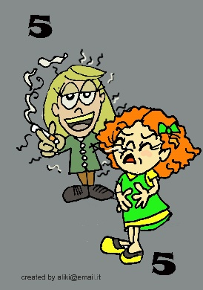

NUMERO GIOCATORI: 4-6
MATERIALE: Carte Sfumiamo.
SCOPO DEL GIOCO: all'inizio del gioco ciascun giocatore sceglie una carta dal mazzo. Colui che estrae la carta dal valore più alto sarà destinato al ruolo di mazziere.
ISTRUZIONI:
Il mazziere consegna una carta coperta per giocatore, mettendo poi da parte il mazzo delle carte restanti. Durante un turno di zompa fumo, ogni giocatore decide se tenere la propria carta o scambiarla con quella del giocatore successivo, il quale non può rifiutarsi di accettare la proposta a meno che non abbia la carta assertività. In questo caso, lo scambio viene annullato e il giocatore mostra la carta assertività al mazziere.
Arrivati al turno del mazziere quest’ultimo può cambiare la propria carta con una in cima al mazzo, e se questa risulta essere una carta assertività, può tenersela ed evitare di essere bloccato. Terminato il turno, si scoprono tutte le carte dei partecipanti: chi ha la figura di valore più basso, perde.

#Aria
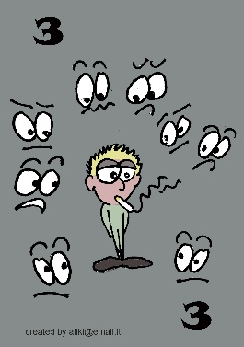
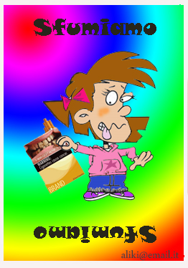
NUMERO GIOCATORI: 4-5
MATERIALE: Carte Sfumiamo
SCOPO DEL GIOCO: l’obiettivo del gioco è che ogni bambino esprima la propria opinione in merito alle carte da gioco e ai relativi contenuti. Ogni bambino può comunicare la propria opinione liberamente ed è importante che i bambini che lo circondano la rispettino in silenzio. Tutti i bambini a turno diventano protagonisti del gioco. Il secondo obiettivo del gioco è il rispetto dell’opinione reciproca.
ISTRUZIONI
Ad ogni bambino e all’insegnante viene consegnata una carta, e tutti si dispongono in piedi nella classe posizionandosi a 2 “mattonelle” di distanza. Il coordinatore del gioco chiama una carta, il bambino che possiede la carta deve allontanare le persone che lo circondano con la mani a piatto, mettendole sulla spalla dei bambini che lo circondano e esprimersi secondo questa dicitura:
“IO PENSO che …… (e quello che pensa su quella carta)…che sia carina, gli faccia simpatia o antipatia, che sia triste o allegra...”
Il coordinatore può facilitare il gioco aiutando i bambini ad esprimere le loro opinioni e attitudini. Successivamente i bambini che si erano spostati si riposizionano nella loro mattonella. Viene chiamata un altro bambino a commentare un’altra carta.

#In scena!
NUMERO GIOCATORI: intera classe
MATERIALE: materiale di scena (per es, capello, baffi finti, cravatta, occhiali da sole, giacche, …)
SCOPO DEL GIOCO: è un gioco di ruolo che ha l'obiettivo di mettere in scena delle simulazioni di vita quotidiana in cui i bambini diventano dei piccoli attori.
ISTRUZIONI:
Il coordinatore del gioco designa per ogni scena 4 bambini per i ruoli sotto riportati. Nel caso il bambino fosse timido o non volesse partecipare si sceglie un altro bambino. Si improvvisano drammaturgicamente due scene. E’ possibile facilitare il gioco tramite l’utilizzo di materiale di supporto che aiuti i piccoli attori ad “entrare in scena” (cravatta, occhiali da sole, giacche…).
Scena uno sul fumo; scena due sull'alcol:
Attore 1: (sei un insegnante/ un direttore di banca/ un dottore/ un meccanico/ casalinga/ ballerina/ parrucchiera/un adolescente in gita) che non fuma.
Attore 2: sei un insegnante/ un direttore di banca/ un dottore/ un meccanico/ casalinga/ ballerina/ parrucchiera/un adolescente in gita) che fuma e offre all’attore 1 la sigaretta.
Attore 3: sostiene positivamente l’attore 1
Attore 4: sostiene l’attore 2 che propone comportamenti negativi.

A turno tutti i bambini possono assumere i ruoli proposti. Alla fine del gioco il facilitatore fa delle domande alla classe e ai piccoli attori sulle dinamiche che si sono create nella scenetta, sulle difficoltà incontrate, nella gestione della pressione dei pari.

#L’Oca sfumata
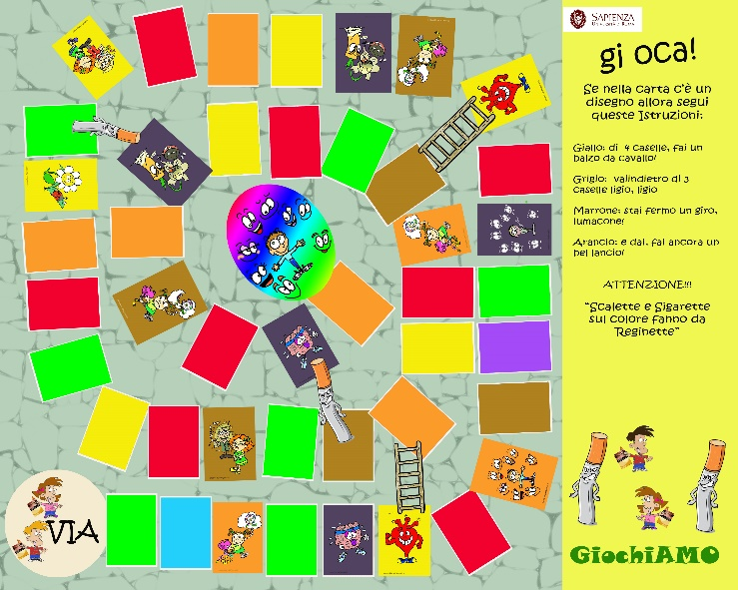
NUMERO GIOCATORI: 4-6
MATERIALE: tabellone, un dado e 6 pedine
SCOPO DEL GIOCO: raggiungere la casella centrale della spirale.
ISTRUZIONI:
Si gioca su un tabellone sul quale è disegnato un percorso a spirale, su cui sono disegnati i diversi alimenti.
I giocatori iniziano con un segnalino nella casella di partenza e, a turno, procedono lungo il percorso di un numero di caselle ottenuto attraverso il lancio di un dado.
Le caselle con le figure hanno un effetto speciale come indicato di seguito:
- Carta color giallo di 4 caselle fai un balzo da cavallo!
- Carta color grigio vai in dietro di 3 caselle ligio ligio.
- Carta marrone sti fermo un giro lumacone!
- Carte arancio e dai, fai ancora un bel lancio!
“Attenzione a scalette e sigarette che sul colore son reginette. Con il cuore sano le scalette fai d’un fiato; con la sigaretta in bocca andar indietro ti tocca!”

#Butta il pacchetto!
NUMERO GIOCATORI: intera classe
MATERIALE: bandierina di stoffa o un cappellino.
SCOPO DEL GIOCO: prendere la bandiera e rispondere alle domande del coordinatore del gioco.
ISTRUZIONI
Il gioco è come un ruba-bandiera, quindi la classe viene divisa in due gruppi avversari e si dispongono su due linee parrallele. Ad ogni giocatore viene assegnato un numero in ordine progressivo partendo da un estremo della fila. Il porta-bandiera può chiamare un numero qualsiasi. Entrambi i giocatori delle due squadre corrispondenti al numero chiamato corrono verso il porta-bandiera. Il bambino che arriva prima deve rispondere alle seguenti domande. Se sbaglia può rispondere l’avversario. Vince la squadra che totalizza più punti.
Area salute:
- Di colore diventano i denti dopo che fumi? gialli
- Di che colore diventano le gengive se fumi? scure
- Come diventano le unghie se fumi? gialle e deformate
- Cosa puzza in chi fuma? I capelli, i vestiti, l’alito
- Cosa differenzia uno sportivo fumatore da uno sportivo non fumatore? Fiato corto, affanno
- Come sono i polmoni nel fumatore? grigi
- Come sono i polmoni nel non fumatore? rosa
- Che veleni contiene la sigaretta? La nicotina, il catrame, il cromo, cadmio, ammoniaca, monossido di carbonio
- Perché non si riesce a smettere di fumare facilmente? Perché si diventa dipendenti
- Elenca 5 conseguenze del fumo sulla salute
- Che conseguenze ha sulla percezione degli odori e dei sapori? Diminuisce la percezione
- Come si può evitare di diventare dipendenti? Non iniziando mai a fumare
- Si può morire per le conseguenze del fumo? Si
- Che conseguenze ha sul sistema respiratorio? Fa venire la tosse e favorisce le infezione
- Che danni provoca l’alcol al fegato? fegato grasso e non funzionante
- Cosa puzza in chi beve? capelli, vestiti, alcol
- Come è una persona dipendente dall’alcol? non ragiona bene, ha un cattivo equilibrio
- Che succede al peso di una persona che beve? aumenta, diventa grassa

Area denaro:
- Quanto costa un pacchetto di sigarette? 4.50 euro
- Cosa si può fare con i soldi di un pacchetto di sigarette? gelato, cinema, con il costo di un pacchetto di sigarette si possono comprare farmaci, 2 vaccini contro malattie pericolose

Area sociale:
- Il fumo come danneggia il bambino nella pancia della mamma? Cresce male e poco
- Il fumo in che modo danneggia l’ambiente? i mozziconi di sigarette e terra, inquinamento, falde acquifere
- Il fumo in che modo da fastidio agli animali? Entra nella catena alimentare e da fastidio agli animali
- Che problemi dà il fumo in casa? si tratta di un ambiente chiuso inquinato e i componenti della famiglia sono esposti al fumo, mozziconi di sigaretta, pericolo di bruciarsi
- Quanti soldi all’anno si spendono fumando un pacchetto al giorno? 1800 euro
- Quanti soldi spende in un anno una famiglia di fumatori? 1800 x numero di fumatori + costi per la salute
- Cos’è il fumo passivo? il fumo che viene inalato dal non fumatore in presenza di fumatori
- In che modo crea danno il fumo passivo? come tutto il resto
- E’ più pericoloso il fumo passivo o attivo? Passivo perché esce lateralmente alla sigaretta e non c’è il filtro
- Una persona che beve ha tanti amici? no è facilmente isolata
- Una persona che beve è contenta? no è sola e facilmente di cattivo umore
- in che modo danneggia l’ambiente l’alcol? bottiglie di vetro in strada, vetro sulla spiagge

Educazione civica:
- Dove è vietato fumare? Nei luoghi pubblici chiusi
- Quali sono i luoghi pubblici? scuola, ospedale, posta, ristoranti, cinema, bar, negozi, supermercato, parrucchiere, banca
- Chi può fumare a scuola? nessuno
- Gli insegnanti possono fumare a scuola? No
- Che succede se una persona guida dopo aver bevuto alcol? rischia di fare un incidente stradale.

#Trova la soluzione
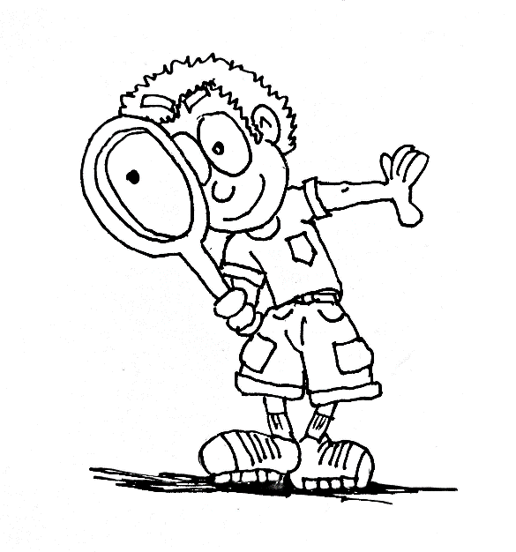

NUMERO GIOCATORI: creare gruppi da circa 4/5 bambini
MATERIALE: lavagna
SCOPO DEL GIOCO: stimolare il confronto tra i bambini al fine di favorire il dialogo e la possibilità di trovare soluzione e alternative insieme.
ISTRUZIONI
Dividete la classe in gruppi da quattro, il coordinatore del gioco propone delle situazioni in cui c’è una problema da risolvere. I gruppi di lavoro gareggeranno per trovare la soluzione migliore e più creativa per affrontare il problema

- Rachele arriva sempre a scuola in ritardo perché rimane addormentata dopo la sveglia. Come può superare il problema ed essere puntuale a scuola?
- I genitori di Beatrice fumano continuamente in casa. Beatrice sa che il fumo passivo fa male e non vuole continuare a respirarlo. Cosa può fare?
- Daniele si procura un pacchetto di sigarette. È molto curioso e vuole provarne una, ma vorrebbe che qualcun altro provasse con lui. Chiede allora a Tommy, un compagno di classe. Tommy ha deciso che non vuole provare, che cosa fa?
- Amanda ha deciso che non vuole bere alcolici. È invitata ad una festa e sa che ci saranno alcolici mescolati con succhi e bibite. Cosa può fare?
- Il fratellino di Andrea si chiama Luca ed è sempre collegato a internet. Andrea litiga con lui perché ha bisogno di usare il computer per fare i compiti. Cosa può fare?

3.4 SEZIONE ALCOL

Materiale

- Tabellone dell’Oca Brilla
- Un mazzo di carte “ No-Drinkiamo”
- Un Dado e 6 pedine
- Certificato GiochiAMO sull’alcool

#Libero/prigioniero
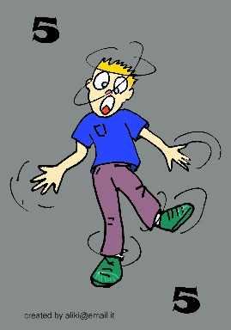
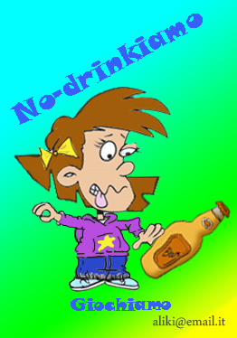

NUMERO GIOCATORI: 4-8
MATERIALE: Carte No Drinkiamo
SCOPO DEL GIOCO: Lo scopo del gioco è di raccogliere quattro carte dello stesso colore.
ISTRUZIONI
Vengono distribuite quattro carte a ciascun giocatore. I giocatori devono scegliere una delle carte che hanno in mano e passarla all'avversario alla propria destra. Intanto, l’avversario alla propria sinistra porge la propria carta. Quando il partecipante si trova in mano quattro carte dello stesso colore deve immediatamente battere la mano sul mazzo al centro del tavolo gridando: Libero o prigioniero. Griderà libero per quattro carte positive e prigioniero per quattro carte negative.
Tutti gli altri giocatori devono mettere la propria mano sopra quella di colui che ha fatto libero/prigioniero. L'ultimo che appoggia la mano deve compiere una penitenza (ad esempio dire uno scioglilingua, stare in piedi su un piede solo: tutte cose che da ubriaco si fanno con più difficoltà).

#L’oca brilla

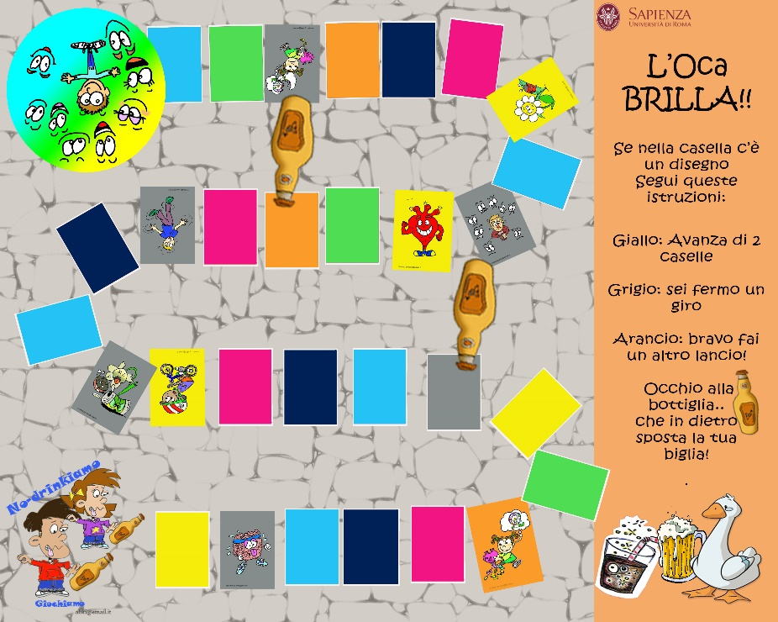

NUMERO GIOCATORI: 4-6
MATERIALE: tabellone Oca Brilla
SCOPO DEL GIOCO: raggiungere la casella tonda per primi dopo aver effettuato il percorso a zig zag.
ISTRUZIONI
A turno ogni bambino tira un dado e avanza delle caselle corrispondenti al numero uscito. Se si finisce su una casella con la figura grigia si deve rispondere a delle domande alle quali rispondendo bene si ritira il dado e si va avanti, rispondendo male si pesca una penitenza (ad esempio dire uno scioglilingua, stare in piedi su piede solo: tutte cose che da ubriaco si fanno con più difficoltà). Se si finisce su una casella gialla si rilancia il dado, ma prima bisogna rispondere esattamente ad una domanda della lista.
Attenzione alle caselle grigie con i disegni e alle bottiglie di birra! Le caselle gialle e arancio con i disegni invece sono speciali perché aiutano ad avanzare rapidamente!

#Indovina l’oggetto bomba
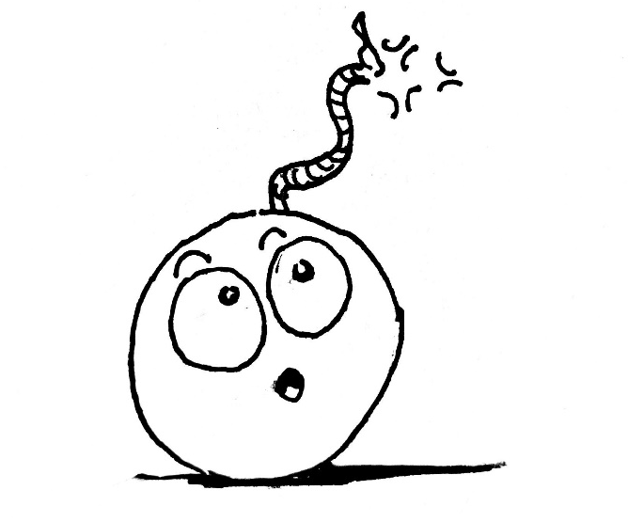
NUMERO GIOCATORI: intera classe divisa in due squadre.
MATERIALE: una fascetta per bendare gli occhi, una cesta o uno scatolone, oggetti vari (per es. bustine di zucchero, tappi bottiglie, modellini organi, macchinina, ciuccio, cannuccia, occhiali, spugna, gomme da cancellare, tubetto di colla, lacci delle scarpe, etc.) e le domande da ritagliare (vedi appendice).
SCOPO DEL GIOCO: aumentare le conoscenze relative all’alcol e agli effetti fisiologici che produce sul corpo.
ISTRUZIONI
I bambini vengono suddivisi in due gruppi. Un bambino per gruppo, bendato, pesca da una cesta un “oggetto bomba” che deve riconoscere, ha tempo 30 secondi.
Se indovinato si passa ai compagni che lo passeranno di mano in mano fino allo STOP che verrà dato dal bambino che è stato bendato. Il bambino che rimarrà con l’oggetto in mano dovrà rispondere ad una domanda posta dall’insegnante.
Se si risponderà correttamente alle domande si conquista l’oggetto. Vince la squadra che ha risposto correttamente a più domande e collezionato più oggetti.
I seguenti oggetti possono essere utilizzati: bustine di zucchero, tappi bottiglie, modellini organi, macchinina, ciuccio, cannuccia, occhiali, spugna, gomme da cancellare, tubetto di colla, lacci delle scarpe, chiave, portasapone, etc.

#Trova la soluzione

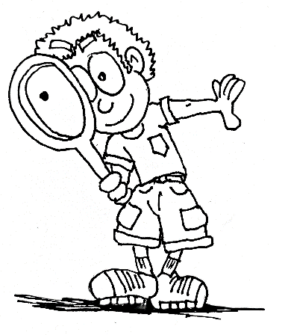
NUMERO GIOCATORI: intera classe

MATERIALE: lavagna
SCOPO DEL GIOCO: stimolare il confronto tra i bambini al fine di favorire il dialogo e la possibilità di trovare soluzione e alternative insieme.
ISTRUZIONI
Dividete la classe in gruppi da quattro, il coordinatore del gioco propone delle situazioni in cui c’è un problema da risolvere. I gruppi di lavoro gareggeranno per trovare la soluzione migliore e più creativa per affrontare il problema.

- Rachele arriva sempre a scuola in ritardo perché rimane addormentata dopo la sveglia. Come può superare il problema ed essere puntuale a scuola?
- I genitori di Beatrice fumano continuamente in casa. Beatrice sa che il fumo passivo fa male e non vuole continuare a respirarlo. Cosa può fare?
- Daniele si procura un pacchetto di sigarette. È molto curioso e vuole provarne una, ma vorrebbe che qualcun altro provasse con lui. Chiede a Michele, un compagno di classe. Michele ha deciso che non vuole provare, che cosa fa?
- Amanda ha deciso che non vuole bere alcolici. È invitata ad una festa e sa che ci saranno alcolici mescolati con succhi e bibite. Cosa può fare?
- Il fratellino di Giovanni è sempre collegato a internet. Giovanni litiga con lui perché ha bisogno di usare il computer per fare i compiti. Cosa può fare?

3.4 IMMUNIZZIAMO

Materiale

- Tabellone l’Oca Vaccinata
- Un mazzo di carte “ImmunizziAMO”
- Scheda Vacciniamo
- Certificato GiochiAMO VacciniAMO

#L’immunità di gregge!
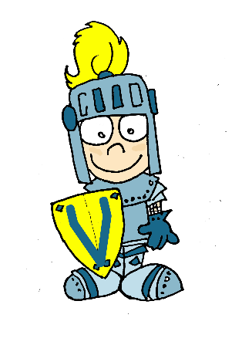
NUMERO GIOCATORI: intera classe
MATERIALE: magliette di diversi colori, nastro adesivo da imballaggio
SCOPO DEL GIOCO: insegnare l’importanza del vaccino come strumento di protezione individuale e collettiva. E’ importante che i bambini capiscano che il vaccino permette di proteggere loro stessi e anche i bambini che li circondano in particolare quelli che per vari motivi possono avere delle difese immunitarie più basse.
DURATA: 20 minuti
ISTRUZIONI
All’interno della classe vengono scelti i bambini che eseguiranno la parte dei bimbi vaccinati e a cui sarà stata data indicazione di indossare tutti una maglietta dello stesso colore (ad es. bianca). Questi si dispongono in cerchio tenendosi per mano insieme ai bambini non vaccinati (magliette di diverso colore, ad esempio blu). Al centro del cerchio si dispongo i due bambini precedentemente scelti per impersonare i bambini non vaccinabili e che dovranno indossare magliette di colore diverso da quelli dei vaccinati e non vaccinati (ad e. rosso o nero). Un altro bambino avrà il ruolo del microrganismo infettivo e dovrà indossare un indumento che lo contraddistingue dal resto della classe (ad es. un cappello). Questo avrà l’obiettivo di provare a entrare nel cerchio per infettare i bambini non vaccinabili attaccando il nastro adesivo. Il bambino infettato viene catturato e portato fuori dal cerchio dal microrganismo.
Il nastro adesivo attaccato invece sulle magliette dei bambini vaccinati non ha alcun potere.

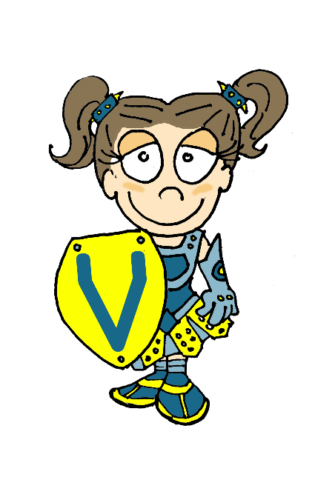
#Vaccino libera tutti

NUMERO GIOCATORI: intera classe
MATERIALE: magliette di diversi colori, una palla, palestra o cortile della scuola
SCOPO DEL GIOCO: insegnare l’importanza del vaccino come strumento di protezione dalle malattie infettive prevenibili. Il gioco simula una battaglia tra vaccini e microrganismi infettivi. Il bambino non vaccinato e infettato rimane fermo finchè non arriva il vaccino a liberarlo.
DURATA: 30 minuti
ISTRUZIONI
1^ versione
La classe è divisa come nel precedente gioco: bambini vaccinati (maglietta bianca), bambini non vaccinati (maglietta blu), bambino microrganismo ( maglietta rossa o nera). Quest’ultimo avrà lo scopo di infettare i compagni non vaccinati cercando di colpirli con il lancio della palla. I bambini vaccinati sono immuni, i bambini non vaccinati, se colpiti, escono dal gioco. Possono salvarsi solo se riescono a toccare un compagno vaccinato prima di essere colpiti dalla palla.

2^ versione
I bambini vaccinati sono immuni e cercheranno di proteggere i bambini non vaccinati dalla palla disponendosi in cerchio attorno al bambino non vaccinato.

#Zompa vaccino
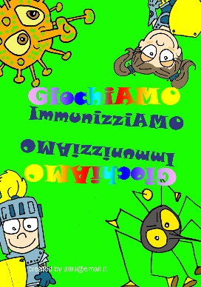
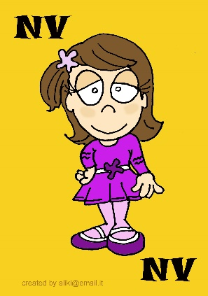

NUMERO GIOCATORI: 4-6
SCOPO DEL GIOCO: non essere infettato dal microrganismo o possedendo una carta vaccino o possedendo una carta bambino che riesce ad ottenere il vaccino
MATERIALE: mazzo di carte ImmunizziAMO
DURATA: 20 minuti
ISTRUZIONI
Il mazziere consegna una carta coperta per giocatore, mettendo poi da parte il mazzo delle carte restanti. Durante un turno di zompa vaccino, ogni giocatore decide se tenere la propria carta o scambiarla con quella del giocatore successivo alla propria destra.
Il giocatore che ha la carta virus la passerà, il bambino accanto può rifiutarla se ha una carta vaccino. Qualora abbia una carta bambino potrà chiedere al mazziere di pescare una carta e se gli capita la carta vaccino sarà protetto.
Arrivati al turno del mazziere quest’ultimo può cambiare la propria carta con una in cima al mazzo, e se questa risulta essere una carta vaccino, può tenersela ed evitare di essere infettato. Terminato il turno, si scoprono tutte le carte dei partecipanti: chi ha il microrganismo perde.

#L’Oca vaccinata
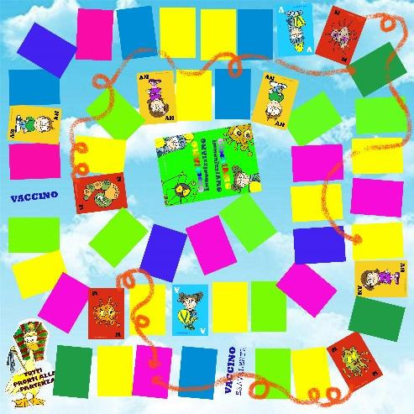

NUMERO GIOCATORI: 4-6
SCOPO DEL GIOCO: l’obiettivo del “gioco dell’oca vaccinata” è arrivare prima degli avversari alla fine del percorso classificandosi quindi come vincitori.
MATERIALE: tabellone gioco dell’Oca Vaccinata, dadi e pedine
DURATA: 25 minuti
ISTRUZIONI
Si lanciano i dadi per decidere chi comincia, il bambino che ottiene il punteggio più elevato inizia il gioco. Tuttavia, nel percorso ci sono delle caselle che prevedono dei vantaggi o delle penalità, in particolare quando si capita su quelle caselle ci si dovrà comportare nel seguente modo:

Appendice

Domande da ritagliare

- L’alcol fa bene al nostro organismo?
No è’ una sostanza tossica

- - - - - - - - - - - - - - - - - - - - - - - - - - - - - -

- Di che colore è l’alcol?
Incolore, trasparente.

- - - - - - - - - - - - - - - - - - - - - - - - - - - - - -

- Fai almeno qualche esempio di bevande alcoliche
Birra, Vino, Amaro, Vodka

- - - - - - - - - - - - - - - - - - - - - - - - - - - - - -

- Che sapore ha l’alcol?
Bruciante.

- - - - - - - - - - - - - - - - - - - - - - - - - - - - - -

- Che cos’è una sbornia?
La conseguenza del bere troppo alcol.

- - - - - - - - - - - - - - - - - - - - - - - - - - - - - -

- Elenca almeno due sintomi che porta l’aver bevuto troppo.

Vedi doppio, non stai bene in equilibrio, ti viene sonnolenza, nausea

- - - - - - - - - - - - - - - - - - - - - - - - - - - - - -

- Che effetti ha l’alcol sul cervello?
Perdita di memoria, alcuni neuroni si danneggiano e possono morire.

- - - - - - - - - - - - - - - - - - - - - - - - - - - - - -

- Quale organo smaltisce l’alcol?
Il fegato.

- - - - - - - - - - - - - - - - - - - - - - - - - - - - - -

- L’alcol può interagire con i farmaci?
Si.

- - - - - - - - - - - - - - - - - - - - - - - - - - - - - -

- Si può bere alcol in gravidanza?
Assolutamente No mai.

- - - - - - - - - - - - - - - - - - - - - - - - - - - - - -

- Quando è assolutamente vietato bere alcol anche in piccole quantità?
In gravidanza, prima di guidare qualsiasi veicolo, prima di andare a lavorare, prima di 18 anni di età, insieme ai farmaci.

- - - - - - - - - - - - - - - - - - - - - - - - - - - - - -

- Perché non si può bere in gravidanza?
Perché l’alcol passa al bambino e non lo fa crescere.

- - - - - - - - - - - - - - - - - - - - - - - - - - - - - -

- Perché non si può bere prima dei 18 anni?
Perché prima dei 18 anni l’organismo non è ancora pronto per smaltire l’alcol.

- - - - - - - - - - - - - - - - - - - - - - - - - - - - - -

- Come si misura il livello di alcol che contiene una bevanda?
In gradi.

- - - - - - - - - - - - - - - - - - - - - - - - - - - - - -

- Che cos’è l’alcolemia?
La concentrazione di alcol nel sangue.

- In che modo l’alcol fa disidratare il nostro corpo?
Fai più pipì.

- - - - - - - - - - - - - - - - - - - - - - - - - - - - - -

- L’alcol disseta come se bevessi un bicchier d’acqua?
No.

- - - - - - - - - - - - - - - - - - - - - - - - - - - - - -

- Che effetti ha l’alcol sulla vista?
Vedi doppio, più piccolo, sfocato, a volte vedi di meno lateralmente

- - - - - - - - - - - - - - - - - - - - - - - - - - - - - -

- L’alcol può dare dipendenza come una droga?
Si.

- - - - - - - - - - - - - - - - - - - - - - - - - - - - - -

- Che succede se guidi dopo aver bevuto alcol e ti ferma la polizia?
Ti tolgono la patente

- - - - - - - - - - - - - - - - - - - - - - - - - - - - - -

- Che cos’è la dipendenza?
Incapacità di smettere di bere nonostante si sa che faccia stare male.

- - - - - - - - - - - - - - - - - - - - - - - - - - - - - -

- Dopo averlo bevuto dove va l’alcol?

Dalla bocca, passa dall’esofago allo stomaco ed arriva all’intestino dove trova i vasi sanguigni che lo trasportano ai vari organi.

- - - - - - - - - - - - - - - - - - - - - - - - - - - - - -

- Se beviamo alcol quando abbiamo freddo ci riscalda?
No, solo all’inizio

- Perché l’alcol danneggia il fegato?
Perché quando l’alcol è troppo, il fegato non riesce a smaltirlo e si accumula.

- - - - - - - - - - - - - - - - - - - - - - - - - - - - - -

- Come diventa il fegato quando viene danneggiato dall’alcol’
Grasso e giallo.

- - - - - - - - - - - - - - - - - - - - - - - - - - - - - -

- Perché l’alcol fa male al cuore?
Perché a lungo andare fa indurire i vasi sanguigni, il cuore si affatica e aumentano i battiti cardiaci.

- - - - - - - - - - - - - - - - - - - - - - - - - - - - - -

- Elenca qualche organo a cui l’alcol fa male
Il fegato, il cuore, il pancreas, lo stomaco, il cervello

- - - - - - - - - - - - - - - - - - - - - - - - - - - - - -

- L’alcol può far venire il tumore?
Si.

- - - - - - - - - - - - - - - - - - - - - - - - - - - - - -

- A quali organi l’alcol può far venire il tumore?
Allo stomaco, al pancreas, alla bocca.

- - - - - - - - - - - - - - - - - - - - - - - - - - - - - -

- L’alcol ci nutre?
No.

- - - - - - - - - - - - - - - - - - - - - - - - - - - - - -

- Perché l’alcol non è un nutriente?
Perché, a differenza di carboidrati proteine e grassi non è utile al nostro organismo.

- - - - - - - - - - - - - - - - - - - - - - - - - - - - - -

- L’alcol contiene calorie?
Si, molte.

- - - - - - - - - - - - - - - - - - - - - - - - - - - - - -

- L’alcol fa ingrassare?
Si.

- - - - - - - - - - - - - - - - - - - - - - - - - - - - - -

- L’alcol rende più sicuri?
No, altera i comportamenti.

- - - - - - - - - - - - - - - - - - - - - - - - - - - - - -

- Perché è pericoloso mettersi alla guida dopo aver bevuto?
Perché l’alcol rende spericolati, ci metti di più a reagire a un ostacolo e ci si vede peggio.

- - - - - - - - - - - - - - - - - - - - - - - - - - - - - -

- Quando aumentano gli effetti dell’alcol?
Quando si beve a stomaco vuoto oppure insieme alle medicine.

- - - - - - - - - - - - - - - - - - - - - - - - - - - - - -

- Perché bevendo alcol puoi fare figuracce?
Perché si perde lucidità e si può fare o dire cose che altrimenti non si farebbero o direbbero.

- - - - - - - - - - - - - - - - - - - - - - - - - - - - - -

- Quando bevi sei pericoloso solo per te stesso?
No puoi esserlo per te e per gli altri

- - - - - - - - - - - - - - - - - - - - - - - - - - - - - -

- Sei più prestante fisicamente se bevi l’alcol?
No sei più impacciato, non stai bene in l’equilibrio, sei scoordinato e meno forte.

- - - - - - - - - - - - - - - - - - - - - - - - - - - - - -

- Le bevande alcoliche aiutano la digestione?
No, la rallentano.

- - - - - - - - - - - - - - - - - - - - - - - - - - - - - -

